BROWNIES DELICIEUX

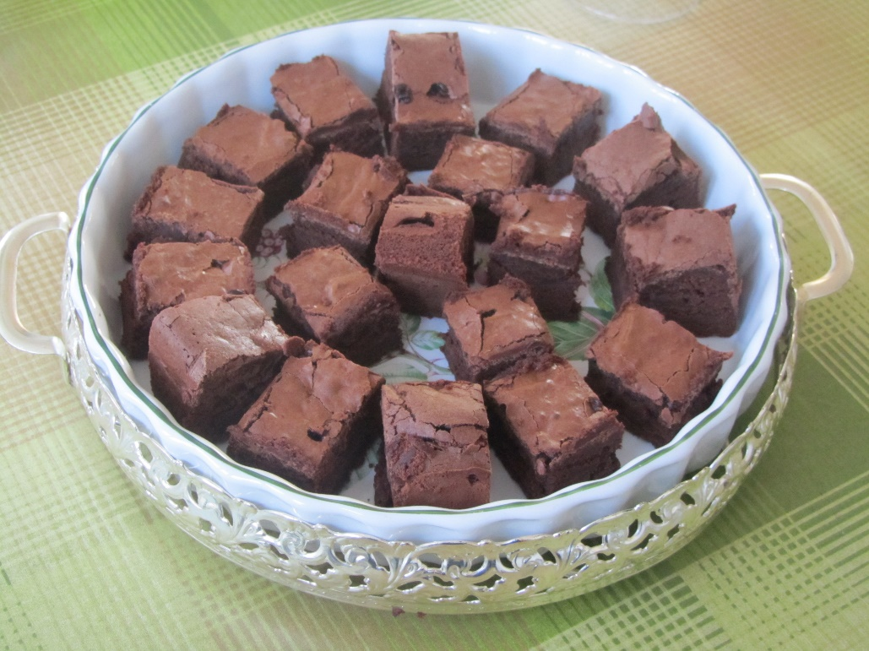

115 g beurre ramolli à température ambiante
300 g de sucre en poudre
5 gros œufs
1 c.café de vanille liquide
70 g de farine
70 g de cacao en poudre
230 g de chocolat noir fondu au bain-marie

1 moule à charnière carré

- Mélanger le beurre et le sucre jusqu’à obtention d’un mélange léger et mousseux, puis ajouter la vanille, les œufs 1 par un-
- Tamiser la farine et le cacao et ajouter au mélange. Bien mélanger.
- Verser enfin le chocolat fondu et tiède et bien mélanger le tout.
- Garnir le fond du moule à charnière de papier pâtisserie, beurrer et fariner le pourtour. Remplir le moule et bien étaler la pâte en une couche régulière.
- Cuisson au four préchauffé à 160°C jusqu’à ce que la pâte soit ferme au toucher (environ 25-35 minutes) Contrôler au moyen d’une aiguille ou un petit couteau.
Se conserve très bien au frigidaire plusieurs jours. Couper en carrés pas trop grands car c’est un dessert un peu calorique mais délicieux.

